柏恩英语PEP四年级上册Recycle 1练习题
姓名__________ 日期____________
- 翻译
let us________ let me________ heavy________ story-book_________
English book___________ quiet_________ curly hair ___________
扇子；电扇________地板___________ 绘画_____________
- 补全单词，并写出其汉语意思
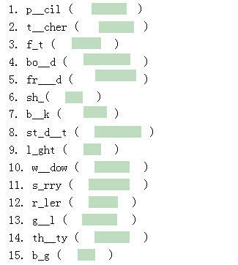
- 写出下列单词的缩写形式
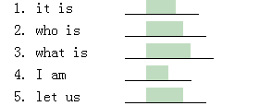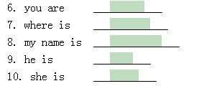
- 找出下列句子的汉语意思
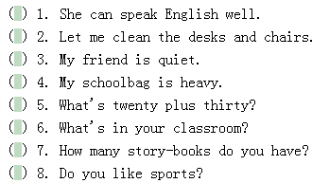
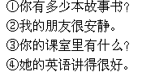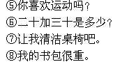
- 按要求改写下列句子
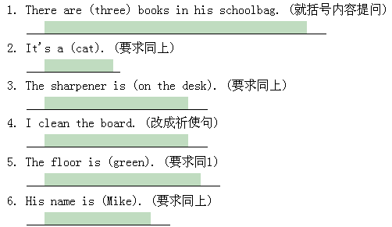

- 补充对话
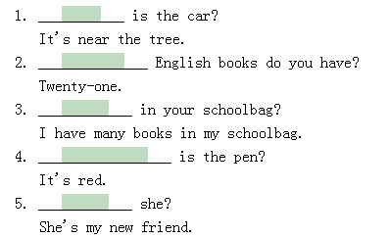
- 选择填空
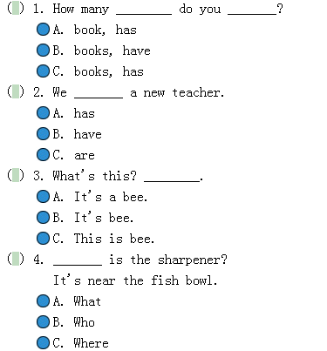
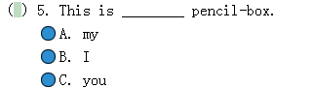
- 阅读短文判断对错，对的填“T”，错误的填“F”。
A
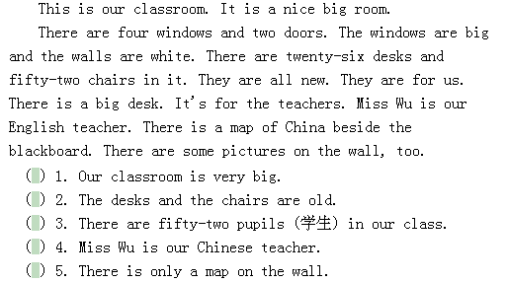
B
